**Подключение датчика ELEMYO к плате ESP32 UNO**

Датчик ELEMYO имеет следующую маркировку контактов:

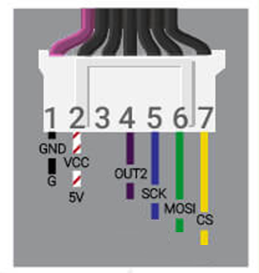

Их необходимо подключить к плате ESP32 UNO следующим образом:

|  |  |
| --- | --- |
| CS | IO 19 |
| MOSI | IO 23 |
| SCK | IO 12 |
| OUT2 | IO 38 |
| VCC | 5V |
| GND | GND |

Внешний вид подключения представлен ниже

